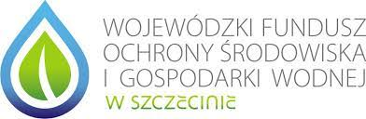

Informacja

Gmina Bielice informuje, że w dniach 16-17.08.2023 r. z terenu Gminy Bielice odbierano wyroby zawierające azbest.
Zgodnie ze złożonymi wnioskami odebrano łącznie 1.207,32 m² (20,88 Mg) wyrobów zawierających azbest.

